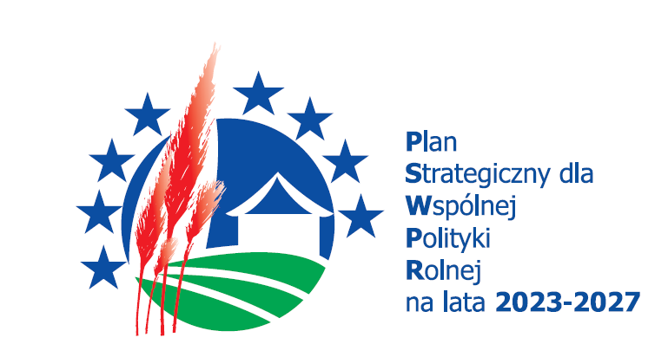 |  | 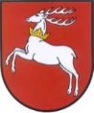

Harmonogram planowanych przez Samorząd Województwa Lubelskiego w roku 2024 naborów wniosków
w ramach Planu Strategicznego dla Wspólnej Polityki Rolnej na lata 2023-2027
Lp. | Nr interwencji | Nazwa interwencji | Cel szczegółowy | Rodzaj operacji | Obszar geograficzny, którego dotyczy nabór | Podmioty uprawnione do ubiegania się o przyznanie pomocy | Orientacyjny limit środków przeznaczonych na nabór | Orientacyjny termin rozpoczęcia naboru | Orientacyjny termin zakończenia naboru
1. | I.13.1 | LEADER/ Rozwój lokalny kierowany przez społeczność (RLKS) | SO7 Przyciąganie i wspieranie młodych rolników i innych nowych rolników oraz ułatwienie zrównoważonego rozwoju przedsiębiorczości na obszarach wiejskich | Zarządzanie LSR | województwo lubelskie | Lokalne Grupy Działania | 9 575 000 € | 15 kwietnia 2024 r.-  13 maja 2024* | 14 czerwca 2024 r.
 |  |  | SO8 Promowanie zatrudnienia, wzrostu, równości płci, w tym udziału kobiet w rolnictwie, włączenia społecznego i rozwoju lokalnego na obszarach wiejskich, w tym biogospodarki o obiegu zamkniętym i zrównoważonego leśnictwa
2. | I.10.8 | Scalanie gruntów wraz z zagospodarowaniem poscaleniowym | SO2 Zwiększenie zorientowania na rynek i konkurencyjności gospodarstw, zarówno w perspektywie krótkoterminowej, jak i długoterminowej, w tym większe ukierunkowanie na badania naukowe, technologię i cyfryzację | Opracowanie i realizacja projektu scalenia wraz z zagospodarowaniem poscaleniowym | województwo lubelskie | Powiaty | przysługująca alokacja dla województwa lubelskiego | 1 sierpnia 2024 r. | 27 września 2024 r.
* nabór zostanie ogłoszony i rozpocznie się bezzwłocznie po osiągnięciu gotowości do jego uruchomienia
**w harmonogramie nie uwzględniono projektów grantowych w ramach interwencji I.13.1 z uwagi na brak szczegółowych zasad ich realizacji

